____ ________________ 20___ р.
^{[ дата ]}
Тема: Площа сфери
Мета:
- Навчальна: засвоїти поняття площі сфери;
- Розвиваюча: розвивати просторову уяву; вміння розпізнавати елементи кулі та сфери; вміння будувати сферу, знаходити площу поверхні сфери; вміння застосовувати отримані знання до розв’язування завдань;
- Виховна: виховувати інтерес до вивчення точних наук; наполегливість;
Компетенції:
- Спілкування державною мовою (уміння ставити запитання і розпізнавати проблему; міркувати, робити висновки на основі отриманої інформації)
Тип уроку: засвоєння нових знань;
Обладнання: конспект, презентація, мультимедійне обладнання;

Хід уроку
- Організаційний етап
- Привітання
- Перевірка присутніх на уроці
- Перевірка виконання д/з
- Налаштування на роботу

- Вивчення нового матеріалу
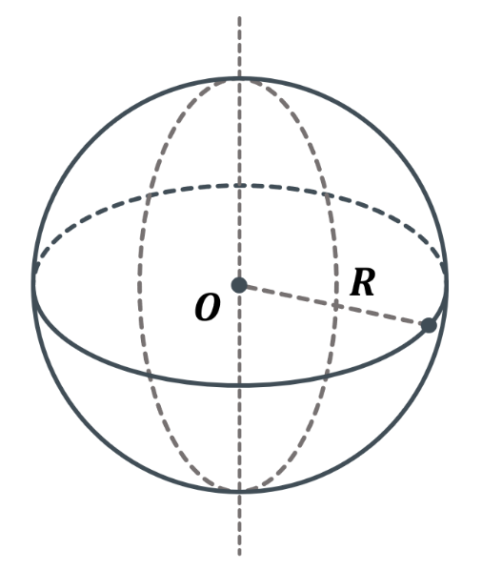
- Чи можемо розгорнути сферу на площину?
(Ні)
$$S=4πR^{2}$$
Площа сфери (площа поверхні кулі) в чотири рази більша за площу великого круга кулі;
Площу сфери (поверхню кулі) не можна визначити аналогічно до того, як ми визначали площу поверхні інших тіл обертання, отже скористаємося формулою:

Так як доведення цієї формули виходить за межі матеріалу, яким володіють учні – її можна довести пізніше (після вивчення теми «Об’єм кулі»). Наразі учням можна запропонувати переконатися у цьому твердженні на практиці вдома, а саме:

Творче д/з
Переконайтеся в правильності цього твердження (площа поверхні кулі в чотири рази більша за площу її великого круга)


Як це зробити:
- Візьміть апельсин, що має форму найбільш наближену до кулі і розріжте його по великому кругу;
- Обведіть цей круг на папері 4 рази;
- Заповніть ці 4 круги шкіркою апельсину;
- Зробіть фото для соціальної мережі, переконайтеся в правильності твердження;
- Закріплення нових знань та вмінь учнів
№1
Точки $A і B$ сфери розміщені симетрично відносно її центра $O$. Обчисліть площу сфери, якщо відстань між точками $A і B$ дорівнює 8 см
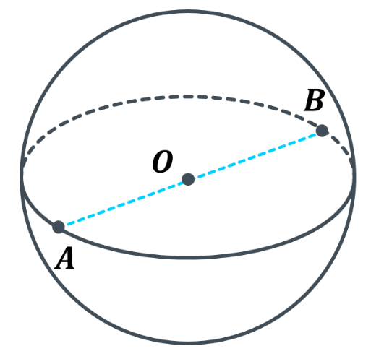
Дано:
$AB$ – діаметр сфери;
$AB=8$ см;

Знайти:
$S_{сфери}-?$

Розв’язок:
Так як точки належать сфері і розміщені симетрично відносно її центра $⇒$ $AB$ – діаметр сфери, отже $OB$ – радіус.
$$OB=\frac{AB}{2}=\frac{8}{2}=4 \text{см}$$
$$S_{сфери}=4πR^{2}=4∙π∙4^{2}=64π {см}^{2}$$

Відповідь: $64π {см}^{2}$

№2
Площа сфери дорівнює $16π$. Обчисліть:
- Радіус сфери;
- Довжину діагоналі квадрата, вписану у велике коло сфери;
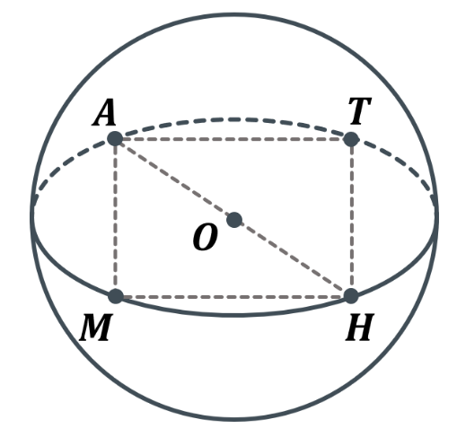
Дано:
$S_{сфери}=16π {см}^{2}$
$MATH$ – квадрат;

Знайти:
$OA-?$
$AH-?$

Розв’язок:
$$S_{сфери}=4πR^{2} ⇒ R^{2}=\frac{S_{сфери}}{4π}$$
$$R=\sqrt{\frac{S_{сфери}}{4π}}=\sqrt{\frac{16π}{4π}}=\sqrt{4}=2 \text{см}$$
$$AH=2AO=2∙2=4 \text{см}$$

Відповідь: 1) $2 \text{см}$; 2) 4 см;

№3
Як зміниться площа сфери, якщо її радіус:
- Збільшити в 3 рази;
- Зменшити в 4 рази;

Розв’язок:
- $S_{сфери}=4πR^{2}$
Збільшимо радіус в 3 рази, тоді $R_{1}=3R$:
$$S_{сфери}=4π{R_{1}}^{2}=4π∙{\left(3R\right)}^{2}=4π∙9R^{2}=9∙4πR=9∙S_{сфери}$$
Отже, площа сфери збільшиться у 9 разів;

- $S_{сфери}=4πR^{2}$
$$\text{Зменшимо радіус в 4 рази, тоді} R_{1}=\frac{R}{4}:$$
$$S_{сфери}=4π{R_{1}}^{2}=4π∙{\left(\frac{R}{4}\right)}^{2}=4π∙\frac{R^{2}}{16}=\frac{4πR^{2}}{16}=\frac{S_{сфери}}{16}$$
Отже, площа сфери зменшиться у 16 разів;

Відповідь: 1) збільшиться у 9 разів; 2) зменшиться у 16 разів;

№4
Точки $A, B і C$ лежать на великому колі так, що трикутник $ABC$ – рівносторонній. Обчисліть площу сфери, якщо довжина сторони трикутника $ABC$ дорівнює 2 см

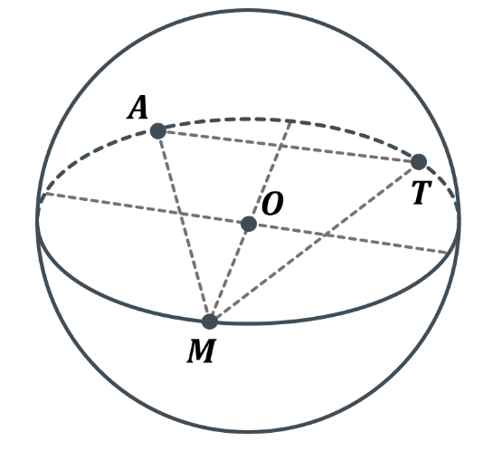
Дано:
$∆ABC$ – рівносторонній;
$AM=2$ см;

Знайти:
$S_{сфери}-?$

Розв’язок:
Радіус кола, описаного навколо рівностороннього трикутника дорівнює радіусу сфери, площу якої ми шукаємо.

$$R=\frac{a}{\sqrt{3}}$$
$$R=\frac{2}{\sqrt{3}} \text{см}$$
$$S_{сфери}=4πR^{2}=4π∙\frac{4}{3}=\frac{16π}{3} {см}^{2}$$

$$\text{Відповідь:} \frac{16π}{3} {см}^{2}$$

№5
Площа квадрата, вписаного в велике коло сфери, дорівнює $16 {см}^{2}$. Обчисліть площу цієї сфери.
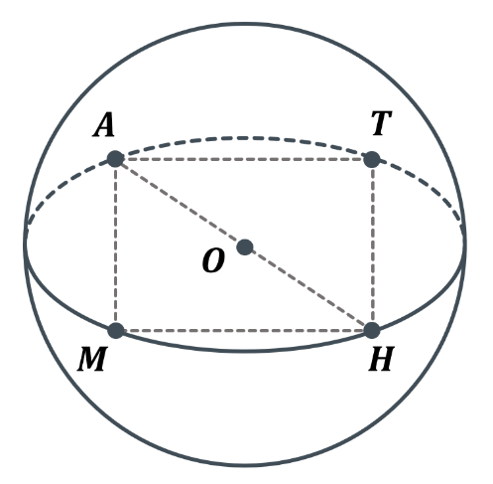
Дано:
$MATH$ – квадрат;
$S_{MATH}=16 {см}^{2}$;

Знайти:
$S_{сфери}-?$

Розв’язок:
$\left.\begin{aligned}S_{MATH}=16 {см}^{2} \\ S_{MATH}={MA}^{2}\end{aligned}\right|⇒MA=\sqrt{16}=4 \text{см}$
$$AH=MA\sqrt{2}=4\sqrt{2} \text{см}$$
$$AO=OH=\frac{AH}{2}=\frac{4\sqrt{2}}{2}=2\sqrt{2} \text{см}$$
$$S_{сфери}=4π{OA}^{2}=4π∙{\left(2\sqrt{2}\right)}^{2}=4π∙8=32π {см}^{2}$$

Відповідь: $32π {см}^{2}$

№6
Точки $M і T$ лежать на великому колі сфери симетрично відносно її центра $O$, а точка $A$ розміщена на сфері так, що відрізок $AO$ перпендикулярний до площини, в якій лежить велике коло. Обчисліть площу сфери, якщо площа трикутника $MAT$ дорівнює $16 {см}^{2}$

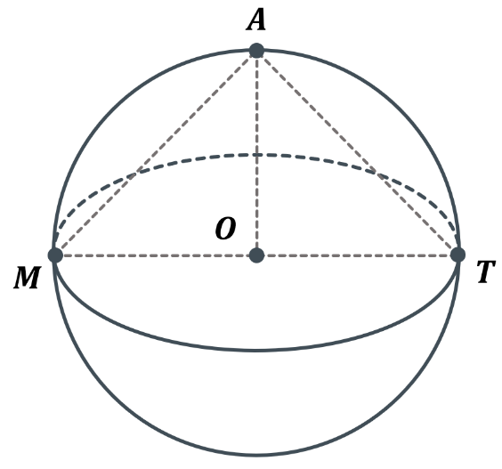
Дано:
$MT$ – діагональ сфери;
$AO⊥MT$;
$S_{MAT}=16 {см}^{2}$;

Знайти:
$S_{сфери}-?$

Розв’язок:
$$MO=OA=OT=R$$
$$MT=2OM=2R$$
$$S_{MAT}=\frac{1}{2}MT∙OA=\frac{2R∙R}{2}=R^{2}$$
$$\left.\begin{aligned}S_{MAT}=16 {см}^{2} \\ S_{MAT}=R^{2}\end{aligned}\right| ⇒R=\sqrt{16}=4 \text{см}$$

Відповідь: $4 \text{см}$

№7
Площа перетину кулі деякою площиною дорівнює $4π {см}^{2}$, а відстань від центру кулі до цієї площини дорівнює 4 см. Обчисліть площу сфери, яка є границею цієї кулі.
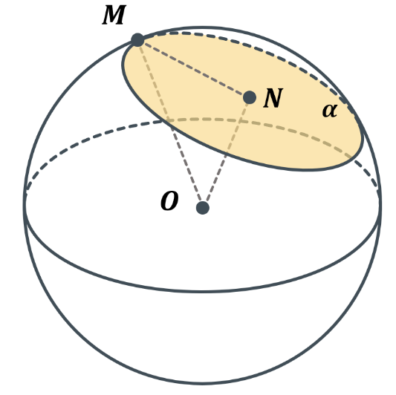
Дано:
$S_{перетину}=4π {см}^{2}$;
$ON⊥MN$;
$ON=4$ см;

Знайти:
$S_{сфери}-?$

Розв’язок:
$\left.\begin{aligned}S_{перетину}=4π {см}^{2} \\ S_{перетину}=π∙{MN}^{2}\end{aligned}\right|⇒MN=\sqrt{4}=2 см$

Розглянемо прямокутний $∆MNO:$
$$MO=\sqrt{{MN}^{2}+{ON}^{2}}=\sqrt{2^{2}+4^{2}}=\sqrt{4+16}=\sqrt{20}=2\sqrt{5} см$$

$$S_{сфери}=4π{MO}^{2}=4π∙{\left(2\sqrt{5}\right)}^{2}=4π∙20=80π {см}^{2}$$

Відповідь: $80π {см}^{2}$

№8
Через точку $V$, що розділяє радіус кулі навпіл, проведена січна площина, перпендикулярна цьому радіусу. Обчисліть площу сфери, яка є границею цієї кулі, якщо площа перетину дорівнює $12π {см}^{2}$
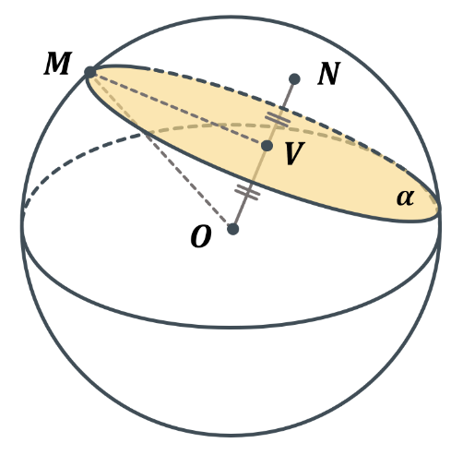
Дано:
$ON$ – радіус кулі;
$OV=VN$;
$V∈α$;
$α⊥ON$;
$S_{перерізу}=12π {см}^{2}$;

Знайти:
$S_{сфери}-?$

Розв’язок:
$$\left.\begin{aligned}S_{перерізу}=12π {см}^{2} \\ S_{перерізу}=π{MV}^{2} \\ R_{круга}=MV\end{aligned}\right|⇒ {MV}^{2}=12$$

Розглянемо прямокутний $∆MVO:$
$${MV}^{2}={MO}^{2}-{OV}^{2}$$
$$12={R_{кулі}}^{2}-{\left(\frac{R_{кулі}}{2}\right)}^{2}={R_{кулі}}^{2}-\frac{{R_{кулі}}^{2}}{4}=\frac{4{R_{кулі}}^{2}-{R_{кулі}}^{2}}{4}=\frac{3{R_{кулі}}^{2}}{4}$$
$$12=\frac{3{R_{кулі}}^{2}}{4}$$
$${R_{кулі}}^{2}=\frac{12∙4}{3}=16$$
$$R_{кулі}=\sqrt{16}$$
$$R_{кулі}=4 \text{см}$$

$$S_{сфери}=4π{R_{кулі}}^{2}=4π∙4^{2}=4π∙16=64π {см}^{2}$$

Відповідь: $64π {см}^{2}$

- Підсумок уроку
- Що є площею поверхні кулі?
(Площа сфери, яка її оточує)
- Як знайти площу сфери?
- Що є перерізом кулі?
- Що є перерізом сфери?
- Які є можливі випадки розміщення кулі та площини?
- Що є діаметром сфери?
- Що є радіусом кулі?

- Домашнє завдання

Опрацювати конспект  Виконати № 23.22; 23.23; 23.36; 23.37 | Мерзляк А.Г.
Опрацювати §11 п.3  Виконати № 11.10; 11.25; | Істер О.С.
Опрацювати §13 (площа поверхні кулі)  Виконати № 13.1; 13.3; 13.4 | Нелін Є.П.
Опрацювати §22  Виконати № 822; 824; 826; 828 | Бевз Г.П.

